Отчёта по лабораторной работе 8
Иммитационное моделирование
Нджову Нелиа
Содержание

1. Цель работы
Цель этой лабораторной работы - Изучить дискретно-событийный подход к имитационному моделированию на примере классической модели распространения инфекции SIR. Реализовать стохастическую дискретно-событийную модель в виде программного комплекса на языке Julia. Провести анализ влияния параметров, сравнить со стохастической и детерминированной версиями, оценить производительность и модифицировать модель.

2. Задание
- Структура программы
- Скрипт запуска
- Анализ чувствительности к параметрам
- Детерминированная длительность болезни
- Оценка производительности
- Сохранение результатов в CSV
- Добавление демографических событий
- Вакцинация
- Модель SEIR

3. Теоретическое введение
Модель SIR - это фундаментальная сегментарная модель в эпидемиологии, которая описывает распространение инфекционного заболевания в замкнутой популяции.
Модель делит все население (N) на три отдельные, взаимоисключающие группы:
- S (Восприимчивые): люди, которые здоровы, но могут заразиться.
- I (Инфекционные): люди, которые в настоящее время больны и могут передать болезнь восприимчивым людям.
- R (выздоровевшие): люди, которые выздоровели (и считаются невосприимчивыми) или умерли. Они больше не участвуют в процессе передачи.
Общая численность населения постоянна: N=S+I+R.

4. Выполнение лабораторной работы

4.1 1. Структура программы
Я создала файл src/Sir_model.jl и скопировала заданный скрипт в него. Скрипт реализует ядро модели SIR с дискретными событиями. Он определяет структуры данных, логику поведения агентов и функции управления симуляцией(рис.1)
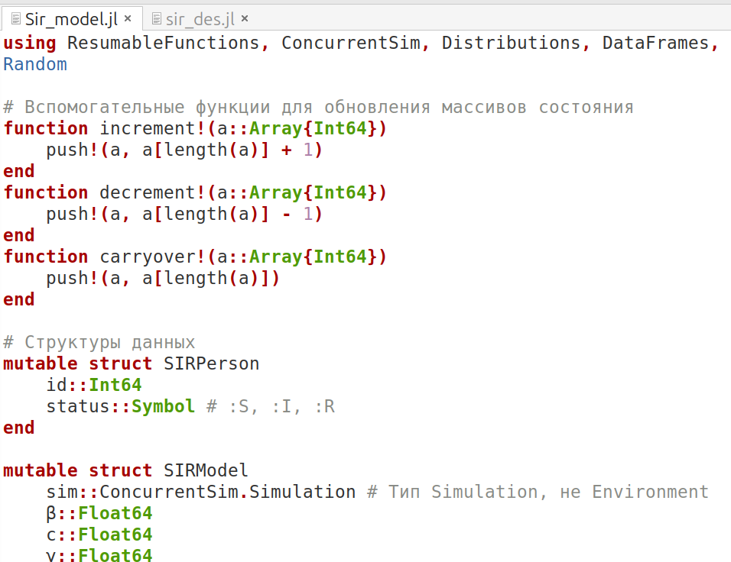
Рисунок 1: Структура программы
Я запускала код и все хорошо сработал.

4.2 2. Скрипт запуска
Я создала файл scripts/sir_des.jl и скопировала заданный скрипт в него. Этот скрипт загружает ядро sir_model.jl, устанавливает параметры моделирования, запускает моделирование SIR с дискретными событиями и генерирует график динамики S, I и R с течением времени.(рис.2)
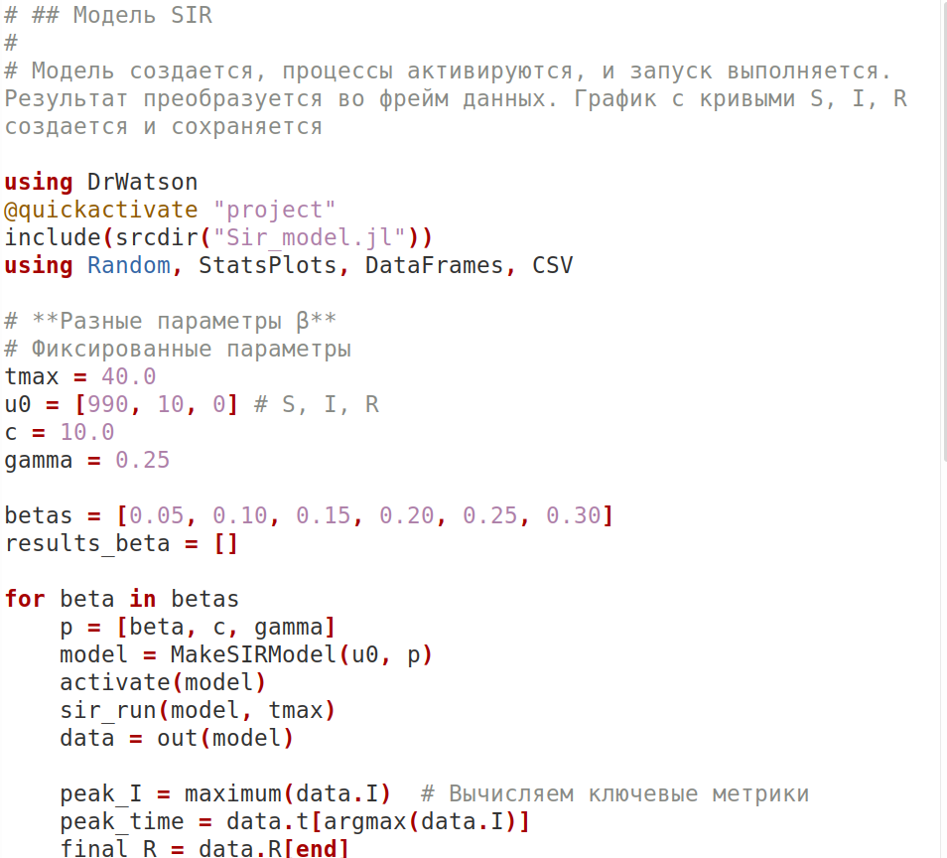
Рисунок 2: Скрипт запуска
Я запускала код и все хорошо сработал, получила график ниже(рис.3)
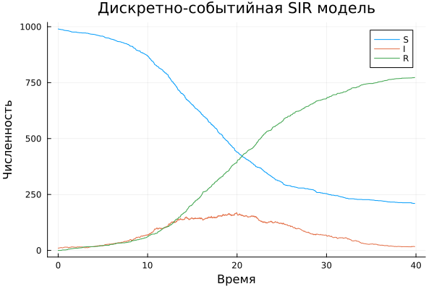
Рисунок 3: График
Ниже приведен код, результаты расчетов и графики для кода в файле scripts/sir_des.qmd

4.3 Модель SIR
Модель создается, процессы активируются, и запуск выполняется. Результат преобразуется во фрейм данных. График с кривыми S, I, R создается и сохраняется
using DrWatson
@quickactivate "project"
include(srcdir("Sir_model.jl"))
using Random, StatsPlots, BenchmarkTools, CSV, Dates
gr(fmt=:png)
┌ Warning: DrWatson could not find find a project file by recursively checking given `dir` and its parents. Returning `nothing` instead.
│ (given dir: /home/nelianjovu)
└ @ DrWatson ~/.julia/packages/DrWatson/2QF5p/src/project_setup.jl:84
Plots.GRBackend()
Параметры модели
tmax = 40.0
u0 = [990, 10, 0] # S, I, R
p = [0.05, 10.0, 0.25] # β, c, γ
Random.seed!(1234)
TaskLocalRNG()
Запуск модели
des_model = MakeSIRModel(u0, p)
activate(des_model)
sir_run(des_model, tmax)
data_des = out(des_model)
Визуализация
@df data_des plot(
:t,
[:S :I :R],
labels = ["S" "I" "R"],
xlab = "Время",
ylab = "Численность",
title = "Дискретно-событийная SIR модель",
)
savefig(plotsdir("sir_des.png"))
filename = "sir_$(u0[1])_$(u0[2])_$(p[1])_$(p[2])_$(p[3]).csv"
CSV.write(datadir("sims", filename), data_des)
"/home/nelianjovu/work/study/2026-1/2026-1==study--simulationmod/2026-1--study--simulationmod/labs/lab08/project/data/sims/sir_990_10_0.05_10.0_0.25.csv"

4.4 3. Анализ чувствительности к параметрам
Я создала файл scripts/sensitivity_beta.jl, в него, я писала код, похоже с заданный скрипт но с разными значениями $β$ - вероятность передачи инфекции при одном контакте между заразным и восприимчивым (безразмерная величина, от 0 до 1). Я проанализировала пик заражения, время пика и конечное количество выздоровевших людей для каждого значения $β$
По мере того, как $β$ увеличивает пик заражения, число выздоровевших увеличивается, а время пика уменьшается(рис.4)
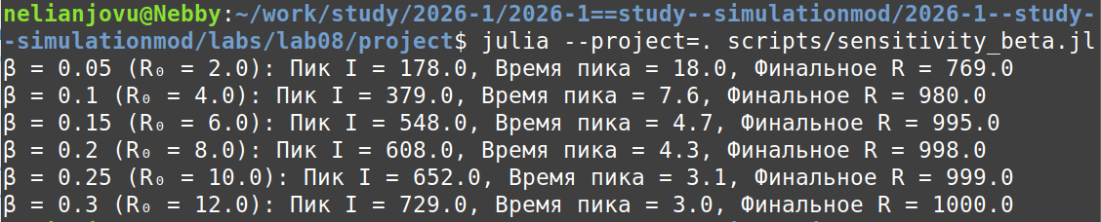
Рисунок 4: Анализ разных параметрах $β$
Я создала файл scripts/sensitivity_c.jl, в него, я писала код, похоже с заданный скрипт но с разными значениями c - среднее число контактов (достаточно тесных для передачи инфекции) одного человека в единицу времени. Я проанализировала пик заражения, время пика и конечное количество выздоровевших людей для каждого значения c
По мере того, как c увеличивает, пик заражения и число выздоровевших увеличивается, а время пика уменьшается(рис.5)
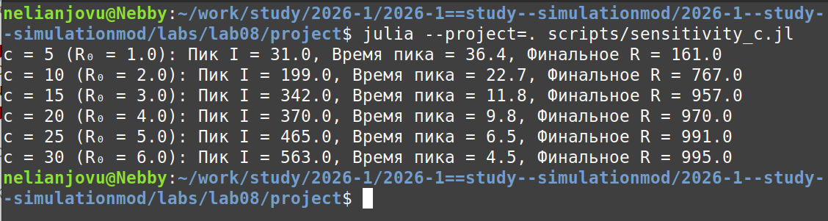
Рисунок 5: Анализ разных параметрах c
Я создала файл scripts/sensitivity_gamma.jl, в него, я писала код, похоже с заданный скрипт но с разными значениями $γ$ - скорость выздоровления (доля инфицированных, выздоравливающих в единицу времени). Я проанализировала пик заражения, время пика и конечное количество выздоровевших людей для каждого значения $γ$
По мере того, как $γ$ увеличивает, пик заражения и число выздоровевших уменьшается, а время пика, сначала увеличивается а потом уменьшается(рис.6)
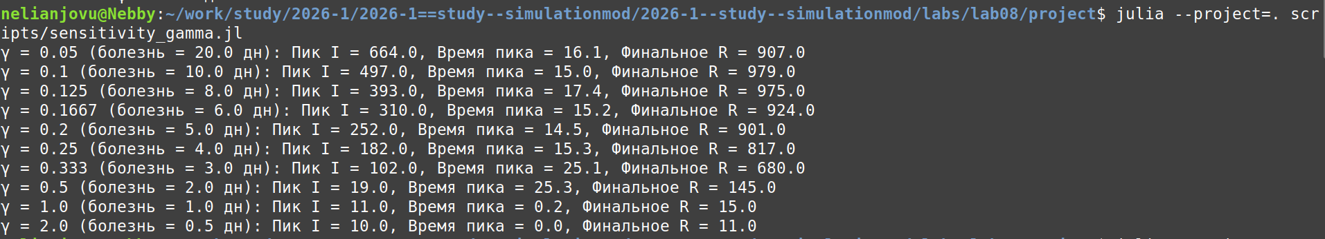
Рисунок 6: Анализ разных параметрах $γ$

4.5 4. Детерминированная длительность болезни
Я заменяю экспоненциальное время восстановления на фиксированное значение 1/γ(рис.7)
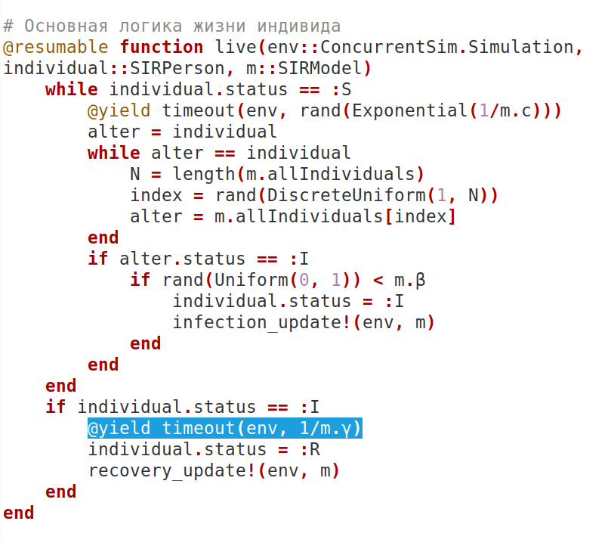
Рисунок 7: фиксированное значение 1/γ
Я сравниваю детерминированную версию со стохастической версией. Что касается стохастической модели, то мы можем видеть, что она немного грубовата, поскольку отражает реальность происходящего. Что касается детерминированной модели, то она немного сглажена, поскольку показывает вычислительную модель, основанную на средних значениях и уравнениях.(рис.8)
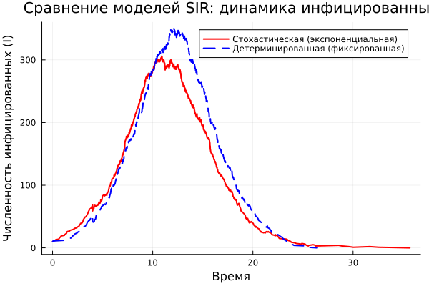
Рисунок 8: Сравнение версии
Ниже приведен код, результаты расчетов и графики для кода в файле scripts/sir_deterministic.qmd

4.6 Модель SIR
Модель создается, процессы активируются, и запуск выполняется. Результат преобразуется во фрейм данных. График с кривыми S, I, R создается и сохраняется
using DrWatson
@quickactivate "project"
include(srcdir("Sir_model.jl"))
include(srcdir("Sir_deterministic.jl"))
using Random, StatsPlots, BenchmarkTools
gr(fmt=:png)
┌ Warning: DrWatson could not find find a project file by recursively checking given `dir` and its parents. Returning `nothing` instead.
│ (given dir: /home/nelianjovu)
└ @ DrWatson ~/.julia/packages/DrWatson/2QF5p/src/project_setup.jl:84
Plots.GRBackend()
Параметры модели
tmax = 40.0
u0 = [990, 10, 0] # S, I, R
p = [0.05, 10.0, 0.25] # β, c, γ
Random.seed!(1234)
TaskLocalRNG()
Запуск модели
stoch_model = MakeSIRModelD(u0, p)
activate(stoch_model)
sir_run(stoch_model, tmax)
data_stoch = out(stoch_model)
deter_model = MakeSIRModelD(u0, p)
activate(deter_model)
sir_run(deter_model, tmax)
data_deter = out(deter_model)
Визуализация
plot1 = @df data_deter plot(
:t,
[:S :I :R],
labels = ["S" "I" "R"],
xlab = "Время",
ylab = "Численность",
title = "Детерминированная SIR модель (фиксированное выздоровление)",
)
savefig(plotsdir("sir_deter.png"))
display(plot1)
plot2 = @df data_stoch plot(
:t,
[:S :I :R],
labels = ["S" "I" "R"],
xlab = "Время",
ylab = "Численность",
title = "Стохастическая SIR модель (экспоненциальное выздоровление)",
)
savefig(plotsdir("sir_stoch.png"))
display(plot2)
plot3 = plot(
data_stoch.t, data_stoch.I,
label = "Стохастическая (экспоненциальная)",
xlabel = "Время",
ylabel = "Численность инфицированных (I)",
title = "Сравнение моделей SIR: динамика инфицированных",
linewidth = 2,
color = :red,
legend = :topright,
grid = true,
)
plot!(
plot3,
data_deter.t, data_deter.I,
label = "Детерминированная (фиксированная)",
linewidth = 2,
color = :blue,
)
savefig(plotsdir("sir_comparison.png"))
"/home/nelianjovu/work/study/2026-1/2026-1==study--simulationmod/2026-1--study--simulationmod/labs/lab08/project/plots/sir_comparison.png"

4.7 5. Оценка производительности
Используя макрос [benchmark?], я измеряю время выполнения sir_run для популяции из 10 000 человек(рис.9)
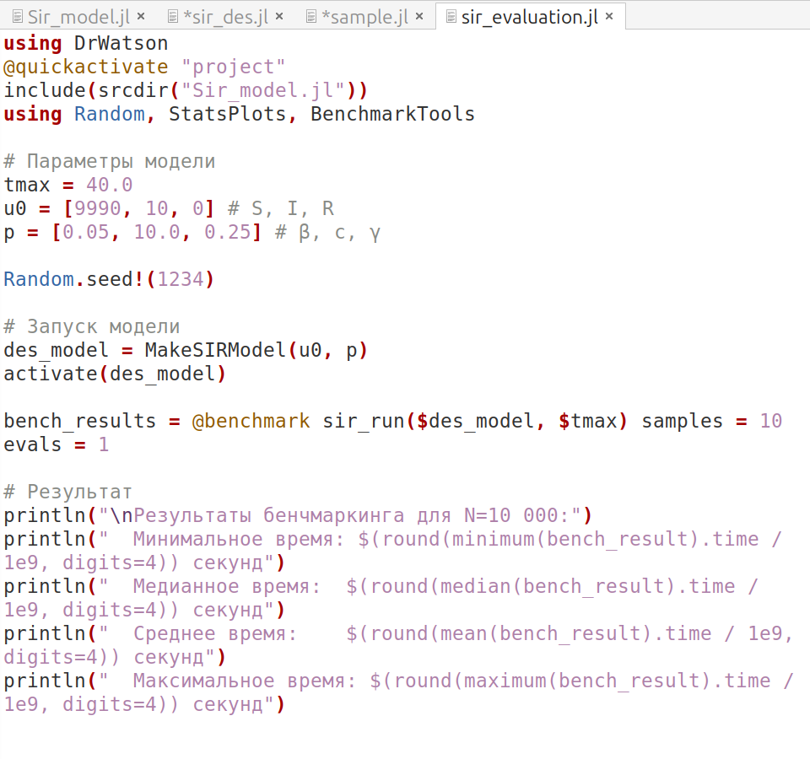
Рисунок 9: Измерение время выполнения программа
Модель была протестирована на популяции из 10 000 особей в течение 40 единиц времени. Моделирование завершилось в среднем менее чем за 0,01 секунды, продемонстрировав, что реализация на основе ConcurrentSim является высокоэффективной для популяций такого размера(рис.10)
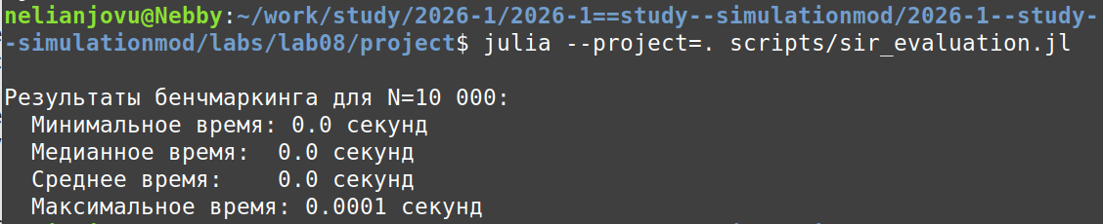
Рисунок 10: Время выполнения программа

4.8 6. Сохранение результатов в CSV
Я добавляю автоматическое сохранение итоговой таблицы в каталог data/sims/ с уникальным именем, содержащим параметры запуска(рис.11)
Рисунок 11: сохранение итоговой таблицы
Код сработал, и файл был сохранен(рис.12)
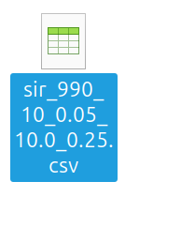
Рисунок 12: сохранение итоговой таблицы

4.9 7. Добавление демографических событий
Я расширяю модель, добавляя к жизненному циклу индивидуума возможность смерти (с постоянной интенсивностью $μ$) и рождения новых восприимчивых особей. Смерть удаляет индивидуума из популяции, рождение добавляет нового в состояние : S.(рис 13)
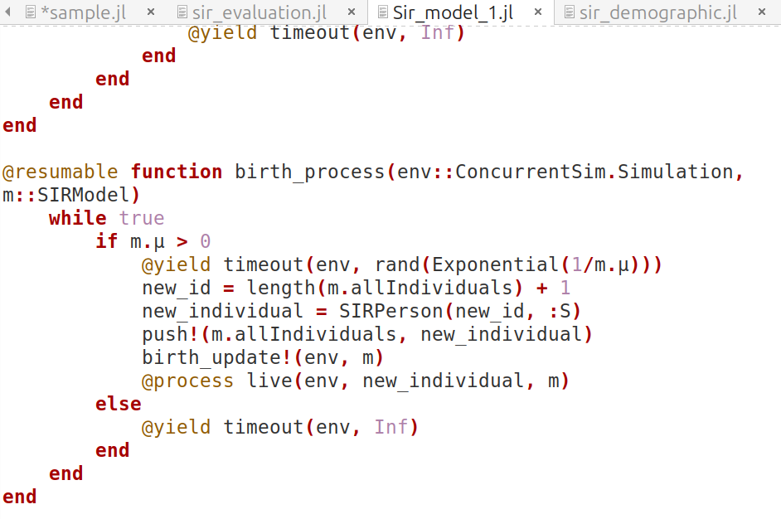
Рисунок 13: добавление возможности смерти и рождения
В отличие от стандартной модели SIR, в модели с демографией количество выздоровевших людей увеличивается, а затем снова начинает уменьшаться. Это связано с тем, что выздоровевшие люди могут умереть от естественных причин(рис.14)
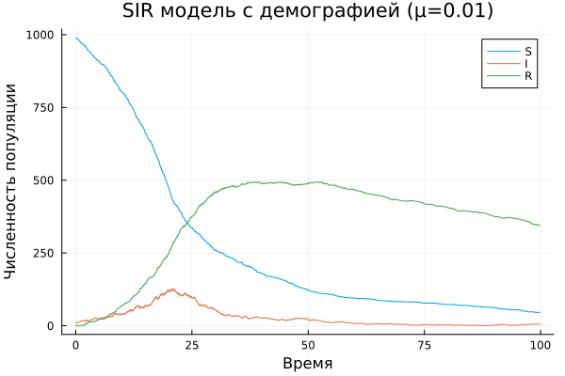
Рисунок 14: добавление возможности смерти и рождения
Ниже приведен код, результаты расчетов и графики для кода в файле scripts/sir_demographic.qmd

4.10 Модель SIR
Модель создается, процессы активируются, и запуск выполняется. Результат преобразуется во фрейм данных. График с кривыми S, I, R создается и сохраняется
using DrWatson
@quickactivate "project"
if !isdefined(Main, :SIRPerson)
include(srcdir("Sir_model_1.jl"))
end
using StatsPlots
gr(fmt=:png)
┌ Warning: DrWatson could not find find a project file by recursively checking given `dir` and its parents. Returning `nothing` instead.
│ (given dir: /home/nelianjovu)
└ @ DrWatson ~/.julia/packages/DrWatson/2QF5p/src/project_setup.jl:84
Plots.GRBackend()
Параметры
p = [0.05, 10.0, 0.25, 0.01]
u0 = [990, 10, 0]
model = MakeSIRModel(u0, p)
activate(model)
sir_run(model, 100.0)
results = out(model)
Визуализация
plot(results.t, [results.S results.I results.R],
label=["S" "I" "R"],
xlabel="Время", ylabel="Численность популяции",
title="SIR модель с демографией (μ=$(p[4]))")
savefig(plotsdir("sir_with_demography.png"))
println("Готово! μ = ", p[4])
Готово! μ = 0.01

4.11 8. Вакцинация
Я внедряю стратегию вакцинации(рис.15)
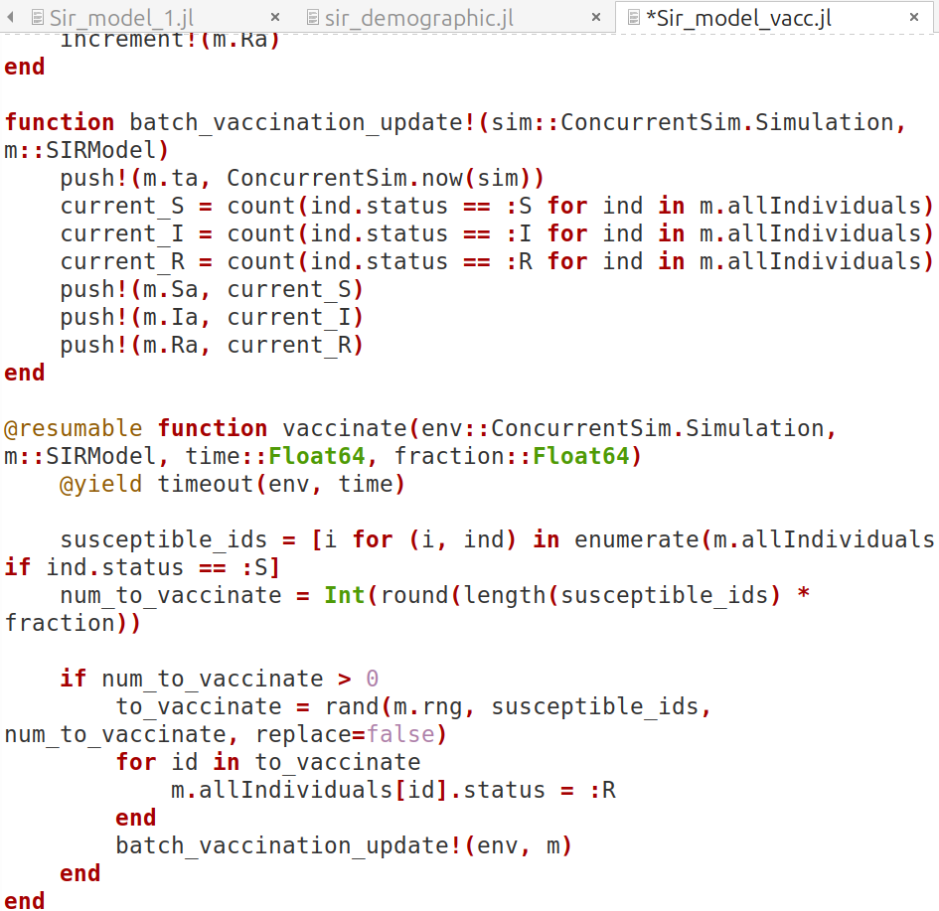
Рисунок 15: Вакцинация
На графике мы видим, что в определенный момент времени некоторые из восприимчивых мгновенно переносят R. Для предотвращения эпидемии необходимо вакцинировать около 50% населения(рис.16)
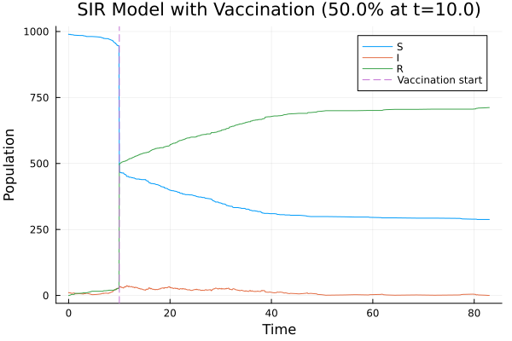
Рисунок 16: График вакцинации

4.12 9. Модель SEIR
Разница между sir и seir в том, что для sir это восприимчивость - заражение - выздоровление. Как только вы заразитесь, вы можете заразить других. В модели seir есть дополнительный этап, который заключается в e - воздействии, в этом случае, как только вы подвергаетесь воздействию, требуется время, чтобы вы заразились и были восстановлены.
Я ввожу период ожидания (статус :E)(рис.17)
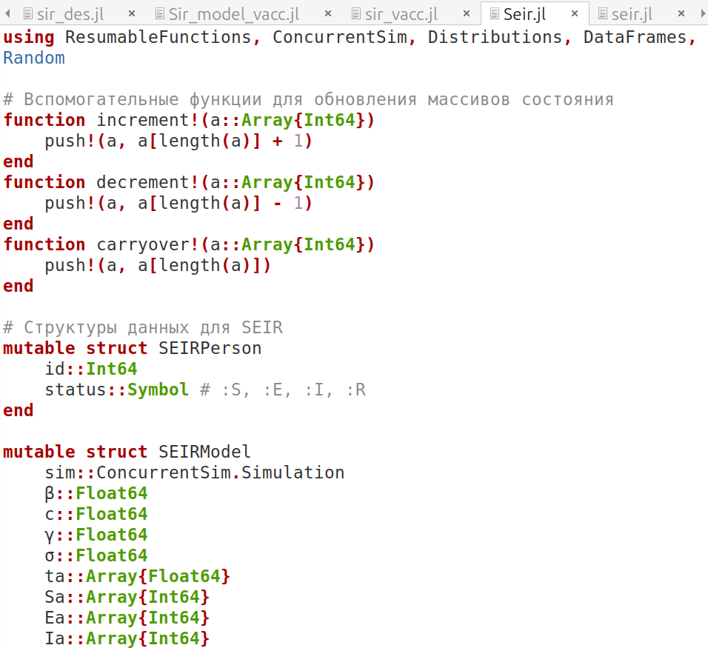
Рисунок 17: Модель SEIR
При тех же параметрах, что и в модели sir, болезнь распространяется гораздо медленнее, и в модели seir эпидемии практически отсутствуют.(рис.18)
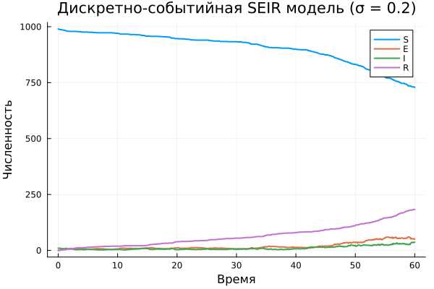
Рисунок 18: График модели SEIR
Ниже приведен код, результаты расчетов и графики для кода в файле scripts/seir.qmd
Пример использования модели SEIR
using DrWatson
@quickactivate "project"
include(srcdir("Seir.jl"))
using Random, StatsPlots, BenchmarkTools, CSV, Dates
gr(fmt=:png)
┌ Warning: DrWatson could not find find a project file by recursively checking given `dir` and its parents. Returning `nothing` instead.
│ (given dir: /home/nelianjovu)
└ @ DrWatson ~/.julia/packages/DrWatson/2QF5p/src/project_setup.jl:84
Plots.GRBackend()
Параметры модели SEIR
tmax = 60.0
u0 = [990, 0, 10, 0] # S, E, I, R
p = [0.05, 10.0, 0.25] # β, c, γ
σ = 0.2 # Скорость перехода из E в I (1/средняя длительность латентного периода)
Random.seed!(1234)
TaskLocalRNG()
Запуск SEIR модели
seir_model = MakeSEIRModel(u0, p, σ)
activate_seir(seir_model)
seir_run(seir_model, tmax)
data_seir = out_seir(seir_model)
Визуализация
plot1 = @df data_seir plot(
:t,
[:S :E :I :R],
labels = ["S" "E" "I" "R"],
xlab = "Время",
ylab = "Численность",
title = "Дискретно-событийная SEIR модель (σ = $σ)",
linewidth = 2,
)
savefig(plotsdir("seir_des.png"))
display(plot1)

5. Выводы
В этой лабораторной работе, я изучила дискретно-событийный подход к моделированию на примере классической модели распространения инфекции SIR, как реализовать стохастическую дискретно-событийную модель в Julia и как анализировать влияние параметров, сравнивать их со стохастическими и детерминированными версиями, оценивать производительность и модифицировать систему

Список литературы
- Кулябов Д.С. simulation-modeling-lab.pdf. 8 Реализация основных моделей в дискретно-сщбытийном подходе. [Электронный ресурс]

